ONLINEVAAZ
İnsan, Huzuru İbadetle Elde Eder
5 Aralık 2025
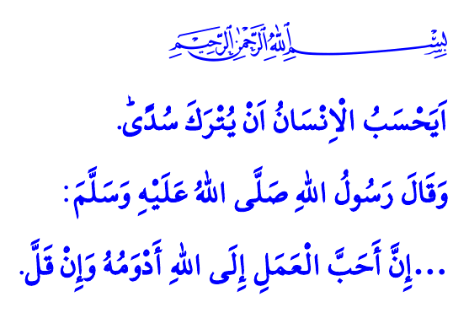
Muhterem Müslümanlar!
Kainatta her varlık belli bir amaca yönelik yaratılmıştır. Varlıklar içerisinde akıl ve iradesiyle seçkin bir yere sahip olan insan da yüce bir gaye için dünyaya gönderilmiştir. Cenâb-ı Hak, bu hususu, “İnsan, kendisinin başıboş bırakılacağını mı zanneder?” ayet-i kerimesiyle bizlere haber vermiştir.
Aziz Müminler!
İbadet, samimi bir niyetle İslâm’ın emir ve yasaklarını gözetmektir. Yüce Rabbimizin verdiği sayısız nimetlere şükretmektir. İbadet, imanın hayata yansımış halidir. İnsanı kötülüklerden koruyan bir kalkan, huzura ve mutluluğa ulaştıran bir kılavuzdur.
Kıymetli Müslümanlar!
İbadetler sadece kişiye değil, bütün bir topluma iyilik ve hayır getirir. Evet, namaz kişiyi; hayâsızlıktan, günahlardan ve yanlışlardan korur. Bununla birlikte mümin, namaz kıldığı halde Allah’ın emir ve yasaklarını çiğnemeye; ailesine, komşusuna ve diğer insanlara eziyet etmeye devam ediyorsa kıldığı namazları gözden geçirmelidir. Zekât, insana paylaşmayı, ihtiyaç sahiplerine destek olmayı, cimrilik ve tembellikten arınmayı hatırlatır. Müslüman; bencillik, cimrilik, hırs, haset, israf, faiz, gurur ve kibirden uzaklaşmadığı müddetçe zekâtın gerçek mahiyetini kavrayamamış demektir. Hac, insanların Allah katında bir tarağın dişleri gibi denk olduğunu, tevhit ve vahdeti, marifet ve hikmeti, mahşeri ve hesabı hatırlatıyorsa amaç hasıl olmuştur. Oruç, insana takvayı ve sabrı öğretir. Şayet mümin; yalan söylemeyi, gıybet ve dedikoduyu, kul ve kamu hakkı yemeyi sürdürüyorsa hadis-i şerifte işaret edildiği üzere oruçtan kendisine sadece açlık ve susuzluk kalmıştır.
Değerli Müminler!
İbadetler sadece belli bir zaman ve belli bir mekanla sınırlı değildir. Aramızda sevgi, saygı, şefkat ve merhameti yaymamız, iyiliği yeryüzünde egemen kılmak için gayret göstermemiz de bir ibadettir. Aile fertlerine karşı sorumluluklarımızı yerine getirmemiz, onlara şefkat ve merhametle davranmamız, yetim ve muhtaçları sevindirmemiz de bir ibadettir. Rızkımızı helalinden kazanıp helal yollarda harcamamız da bir ibadettir. Çalışmamız ve üretmemiz; vatanımıza, milletimize ve tüm insanlara faydalı olmamız da bir ibadettir. Yeri geldiğinde insanlara eziyet veren küçücük bir engeli yoldan kaldırmamız dahi ibadettir.
Aziz Kardeşlerim!
Müslüman için ibadetin olmadığı bir hayat düşünülemez. “Kulluğunuz ve niyazınız olmasa Allah size ne diye değer versin!” buyuran Yüce Rabbimize ibadet etmek, O’nun rızasını kazanmak, sevgisine nail olmak bizler için kazançların en büyüğüdür. Resûl-i Ekrem (s.a.s)’in “…Allah katında amellerin en sevimlisi, az da olsa devamlı olanıdır” hadis-i şerifi gereğince ömür sermayemizi ibadetlerle ve salih amellerle değerli kılmak, karşılığında da ahiret yurdunu elde etmek ne kıymetli bir kazançtır. Çocuklarımıza güler yüz ve tatlı dille ibadet alışkanlığı kazandırmak onlara bırakabileceğimiz en değerli mirastır.
Hutbemizi Sevgili Peygamberimiz (s.a.s)’in şu duasıyla bitirmek istiyorum: “Allah’ım! Seni zikretmek, sana şükretmek ve sana güzelce ibadet etmek için bana yardım et!”
Kaynaklar
Kıyâmet, 75/36.
Buhârî, Savm, 8; İbn Mâce, Sıyâm, 21.
Furkân, 25/77.
Ebû Dâvûd, Tatavvu’, 27.
Ebû Dâvûd, Vitr, 26; Nesâî, Sehiv, 60.
Kaynak: Diyanet İşleri Başkanlığı

